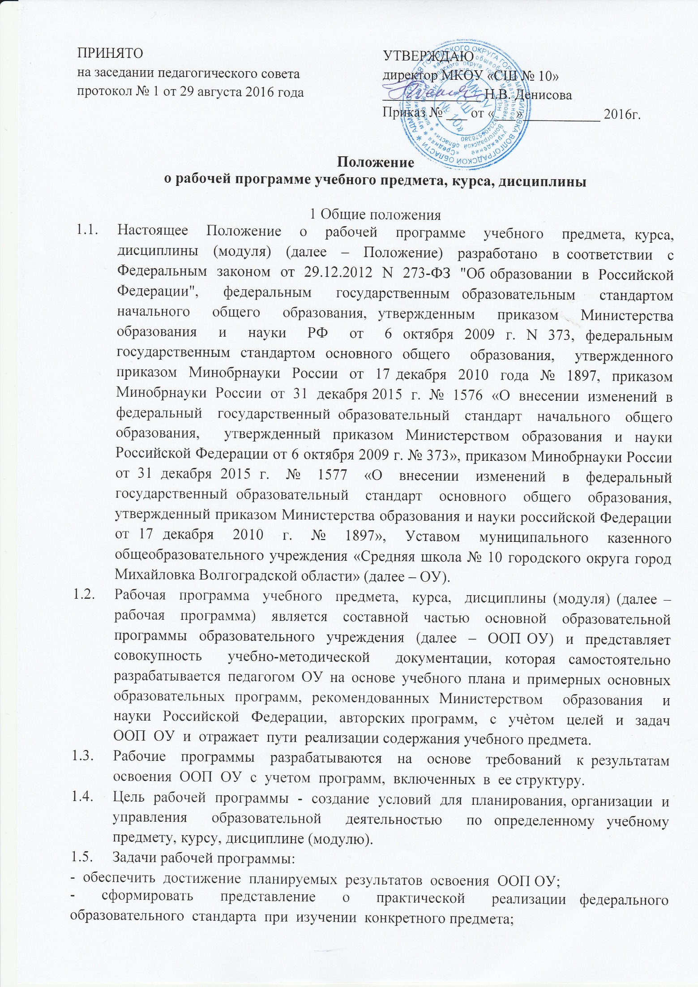

- определить содержание, объем, порядок изучения учебных предметов, курсов, дисциплин (модулей).
Функции рабочей программы:
- нормативная, то есть является документом, обязательным для выполнения в полном объеме;
- информационная, то есть определяет цели, содержание, последовательность изучения учебного материала;
- методическая, то есть определяет методы достижения планируемых результатов каждым учащимся;
- организационная, определяет основные направления деятельности учителя и учащихся, формы их взаимодействия.

2. Структура рабочей программы
2.1. Элементами структуры рабочей программы учебного предмета, курса являются:
- титульный лист;
- пояснительная записка;
- планируемые результаты освоения учебного предмета, курса, дисциплины (модуля);
- содержание учебного предмета, курса, дисциплины (модуля);
- тематическое планирование.
2.2. Титульный лист (приложение 1) содержит:
- полное наименование ОУ;
- грифы рассмотрения, согласования и утверждения программы с указанием даты (рассмотрено на заседании ШМО, согласовано, принято на ПС, утверждаю);
- название учебного предмета, курса, дисциплины (модуля);
- классы, в которых реализуется рабочая программа;
- фамилия, имя и отчество учителя (группы учителей), составителей рабочей программы, квалификационная категория;
- название населенного пункта;
- год разработки рабочей программы.
2.3 Пояснительная записка (приложение 2) содержит:
- перечень нормативных документов, на основании которых разработана рабочая программа;
- наименования учебников (линии учебников) с указанием авторов, используемых для изучения учебного предмета, курса, дисциплины (модуля);
- количество часов в год (неделю) в соответствии с учебным планом, годовым календарным учебным графиком с указанием количества контрольных, лабораторных, практических работ, экскурсий, проектов, исследований и др.
- информация о внесенных изменениях в примерную или авторскую программу и их обоснование;
- срок реализации рабочей программы.
А также указывается, что в период чрезвычайных ситуаций, погодных условий, введения карантинных мероприятий по заболеваемости гриппом, ОРВИ и другими инфекционными заболеваниями, образовательный процесс по данному учебному предмету осуществляется с использованием дистанционных технологий, «электронных дневников», социальных сетей и других форм.
2.4. Планируемые результаты освоения учебного предмета, курса, дисциплины (модуля) включают личностные, метапредметные, предметные результаты освоения конкретного учебного предмета, курса, дисциплины (модуля) за весь период реализации рабочей программы в соответствии с примерными основными образовательными программами, рекомендованными Министерством образования и науки Российской Федерации.
Предметные результаты освоения учебного предмета приводятся в блоках «Выпускник научится» и «Выпускник получит возможность научиться».
2.5. Содержание учебного предмета, курса, дисциплины (модуля) включает перечень разделов, тем, входящих в основное содержание рабочей программы. При этом формулировки тем должны соответствовать темам, указанным в примерных основных образовательных программах, рекомендованных Министерством образования и науки Российской Федерации.
Авторы рабочих программ могут по своему усмотрению или в соответствии с авторской программой структурировать учебный материал, то есть создавать и называть разделы, объединять темы в разделы, определять последовательность изучения учебного материала, расширять объем его содержания. Формулировки тем, включенных в содержание учебного предмета, курса с целью его расширения, должны соответствовать темам, указанным в авторских программах.
2.6. Тематическое планирование (приложение 3) содержит перечень разделов, тем, расположенных в порядке их изучения с указанием количества часов, отводимых на освоение каждой темы.
В графе 1 тематического планирования указываются номера уроков. Используется сквозная нумерация. Если для изучения темы отводится несколько уроков, то указываются номера первого и последнего урока темы через дефис.
В графе 2 указывается тема урока. Формулировки разделов, тем в тематическом планировании должны строго соответствовать разделам, темам, указанным в содержании учебного предмета, курса.
В графе 3 указывается содержание урока. Данная графа не является обязательной для заполнения и используется при необходимости уточнить, расширить тему урока в соответствии с авторской программой. При отсутствии необходимости данную графу можно исключить из тематического планирования.
В графе 4 указывается количество часов, отводимых на освоение каждой темы. Графа 4 должна иметь итоговую строку «Итого». Значение итоговой строки графы 4 должно соответствовать номеру последнего урока.
В графе 5 указываются даты прохождения темы урока плановые и скорректированные.

3. Оформление рабочей программы
3.1. Рабочая программа должна быть оформлена аккуратно, без исправлений. Текст набирается в текстовом редакторе на листах формата А4 предпочтительно шрифтом Times New Roman, размер 12, межстрочный интервал одинарный, выравнивание по ширине, поля со всех сторон 1 см.
3.2. В формулировках тем уроков допускаются сокращения наименований типов заданий в виде аббревиатуры, состоящей из первых букв слов наименования типа задания с точкой (например, контрольная работа – К.р., практическая работа – П.р., инструктаж по технике безопасности – И.т.б. и т.п.)

4. Порядок рассмотрения и утверждения рабочей программы
4.1 Рабочая программа рассматривается на заседании школьного методического объединения (далее – МО) до 20 июня текущего учебного года. На данном этапе проверяется соответствие рабочей программы настоящему Положению. В случае соответствия рабочей программы настоящему Положению на титульном листе оформляется гриф РАССМОТРЕНО НА ЗАСЕДАНИИ МО без кавычек, состоящий из
личной подписи руководителя МО, расшифровки подписи, даты.
4.2 Рабочая программа согласовывается заместителем директора по учебно-воспитательной работе ОУ на предмет соответствия учебному плану, а также проверяется наличие в федеральном перечне на данный учебный год
учебника, предполагаемого для использования. Согласование проводится не позднее следующего рабочего дня после заседания МО. При этом оформляется гриф СОГЛАСОВАНО без кавычек, состоящий из личной подписи заместителя директора по УВР, курирующего соответствующий уровень образования, расшифровки подписи, даты.
4.3. При наличии двух необходимых грифов рассмотрения и согласования рабочую программу принимает педагогический совет и при отсутствии замечаний направляет на утверждение директору ОУ.
4.4 Директор ОУ вправе провести экспертизу рабочих программ непосредственно в ОУ или с привлечением внешних экспертов на соответствие требованиям федерального государственного образовательного стандарта, примерной основной образовательной программе, утвержденной Министерством образования и науки РФ, авторской программе, прошедшей экспертизу.
4.5 В целях организации проведения экспертизы рабочих программ непосредственно в ОУ приказом директора ОУ создаются экспертные рабочие группы из числа педагогических работников ОУ. Экспертиза рабочих программ проводится после процедуры согласования в сроки, определѐнные в приказе, но не позднее 1 сентября.
4.6 При положительном результате экспертизы директор ОУ не позднее 01 сентября утверждает рабочую программу посредством грифа утверждения, состоящего из слова УТВЕРЖДАЮ без кавычек, личной подписи, расшифровки подписи, с указанием номера и даты приказа.

5. Порядок корректировки рабочей программы
5.1 Корректировка рабочей программы в течение учебного года производится в случае отставания программного материала на 2 и более часов по объективным причинам (карантин, внеплановые каникулы, праздничные выходные, временная нетрудоспособность, курсы повышения квалификации и т.д.).
5.2 Корректировка рабочей программы осуществляется с указанием способа коррекции программы:
- объединение тем уроков;
- уменьшение количества часов на изучение темы;
- предоставление права самостоятельного изучения темы;
- проведение консультаций.
5.3 В процессе корректировки рабочей программы разрешается:
- изменять количество часов, отводимое на изучение раздела, темы;
- объединять близкие по содержанию темы уроков;
- уменьшать количество часов на письменные опросы (сочинения, эссе);
- предоставлять обучающимся право на изучение части учебного материала самостоятельно с последующим осуществлением контроля их работы в форме зачета, написания сообщения, реферата, подготовки презентации и т. п. При этом в классном журнале делается запись темы и числа урока с пометкой «самостоятельное изучение» в графе «Домашнее задание»;
- проводить недостающие уроки за счѐт консультаций с обязательной записью темы и числа проводимого урока в классном журнале с пометкой «консультация» в графе «Домашнее задание» (по учебным предметам (курсам) в 9 и 11 классе, по которым осуществляется государственная итоговая аттестация);
- применять лекционно-семинарско-зачетную форму обучения и блочно-модульный подход (по учебным предметам (курсам) среднего общего образования).
5.4 В процессе корректировки рабочей программы запрещается:
- уменьшать объем часов за счет полного исключения раздела, темы из рабочей программы;
- исключать контрольные, лабораторные, практические работы.
5.5 В результате корректировки должно быть обеспечено прохождение учебной программы и выполнение ее практической части в полном объеме.
5.6 Результаты корректировки вносятся в Лист корректировки рабочей программы (Приложение 4), который должен быть сдан заместителю директора по УВР в последний день учебного года. Лист корректировки согласовывается заместителем директора по УВР и утверждается директором ОУ (грифы «Согласовано», «Утверждаю» без кавычек).

Приложение № 1
Муниципальное казенное общеобразовательное учреждение
«Средняя школа № 10 городского округа город Михайловка Волгоградской области»

РАССМОТРЕНО  на заседании МО  _____________ _____________  подпись расшифровка  Протокол № от ___ ___________ 20__г. | СОГЛАСОВАНО  Заместитель директора по УВР  __________ ________________  подпись расшифровка  «___» ______________ 20__г. | УТВЕРЖДАЮ  Директор МКОУ «СШ № 10»  __________ ________________  подпись расшифровка  Приказ № _____ от «___» ___________ 20__г.

Рабочая программа
на 20__ - 20___ учебный год

Наименование учебного предмета, курса _______________________________________________________
Классы: ___________________________________________________________________________________
Составитель: _______________________________________________________________________________
ФИО учителя, квалификационная категория

г.Михайловка, 20__г.

Приложение № 2.

Пояснительная записка.

Рабочая программа по (название предмета) разработана на основе требований к результатам освоения основной образовательной программы основного общего
образования муниципального казенного общеобразовательного учреждения
«Средняя школа № 10 городского округа город Михайловка Волгоградской области»» с учѐтом Примерной программы начального общего (основного общего, среднего общего) образования по (название предмета) и (полное название авторской программы с указанием ФИО авторов, издательства, года издания).
Рабочая программа ориентирована на учебники (название учебников, авторы, издательство, год издания).
Согласно учебному плану на изучение (название предмета) отводится ___ (количество часов в год (неделю) в соответствии с учебным планом, с указанием количества контрольных, лабораторных, практических работ, экскурсий, проектов, исследований и др.
Информация о внесенных изменениях в примерную или авторскую программу и их обоснование: _______________________________________________________________

В период чрезвычайных ситуаций, погодных условий, введения карантинных мероприятий по заболеваемости гриппом, ОРВИ и другими инфекционными заболеваниями, образовательный процесс по данному учебному предмету осуществляется с использованием дистанционных технологий, «электронных дневников», социальных сетей и других форм.

Приложение № 3
Календарно-тематическое планирование по __________ на ___ класс

№ п/п | Тема урока | Тип урока, содержание | Кол-во часов | Сроки проведения урока
 |  |  |  | плановые | скорректиро-ванные
1 | 2 | 3 | 4 | 5
Тема раздела/количество часов
1 |  |  | 1
2 |  |  | 1
4-6 |  |  | 3
 |  |  | Итого:

Приложение № 4
Лист корректировки рабочей программы

№ урока по планированию | До корректировки |  | Способ корректировки | После корректировки
 | Тема урока | кол-во часов |  | Тема урока | кол-во часов | дата урока

